Yerel İkili Örüntü Yöntemi
ile
Soy Tanımlama
Fatih DAĞDEVİREN
Uluslararası Bilgisayar Enstitüsü
e-mail: Fatihdagdeviren21@gmail.com

ÖZET
Çalışmada, soy tanımlama konusu ele alınmakta ve soy tanımlama işlemleri Yerel İkili örüntü operatörü ile birlikte genetik algoritma kullanılarak gerçekleştirilmektedir.
İlk olarak içerisinde yüz resimleri bulundurulan veri setinden çocuk ve ebeveynlerin resimleri seçilmektedir. Seçilen yüz resimleri üzerinde ilgi noktaları tespit edilmekte ve YİÖ histogramları oluşturulmaktadır. Çocuk ve ebeveynlerinin günümüzdeki ve eski halleri genetik algoritma ile karşılaştırılarak çocuğa en yakın ebevyn bulunması amaçlanmıştır. Soy tanımlama işlemlerinin sonucunda YİÖ ile Genetik algoritma kullanılarak ve yüz benzerliğinden yola çıkarak bir kişinin ebeveynin tespitinin yapılabileceği kanısına varılmıştır.

Anahtar Kelimeler: Yerel İkili Örüntü, Genetik Algoritma

GİRİŞ
Psikoloji alanında yapılan ortaya çıkan gelişmeler sonucunda genetik olarak birbirlerine benzeyen canlıların görünümlerinin de birbirlerine benzediği kanısına varılmıştır. DeBrunine ve arkadaşları 2009 yılında ortaya koydukları çalışmada genetik olarak birbirlerine benzeyen canlıların yüz bölgelerininde birbirlerine benzediğini belirtmektedir. Bu nedenden dolayı görüntü işleme alanında yapılan soy tanımlama işlemleri son yıllarda artış göstermiştir.
Yüz üzerinde ışık değişimlerinden kaynaklanan değişimler, kişinin fotoğrafındaki görüntüde verdiği poz, kişinin yaşından kaynaklanan yüz üzerinde bulunan kırışıklıklar gibi birçok etmen soy tanımlama işlemlerinde çözümlenmesi gereken bir problem olarak karşımıza çıkmaktadır.
Alirezazadeh ve arkadaşlarının 2015 yılındaki çalışmalasında soy tanımlama işlemlerinin üç farklı yöntem kullanılarak gerçekleştirilebileceği belirtilmektedir. Çalışmada bu yöntemler 1) Öznitelik (İng. Feature) tabanlı 2) Öğrenmeye dayalı 3) Öznitelik-Öğrenmeye dayalı olarak belirtilmektedir.
Özniteliğe dayalı yöntemlerde yüz üzerinde tespit edilen ilgi noktaları bulunmakta ve bu ilgi noktalarına ait öznitelikler çıkarılmaktadır. Öğrenme tabanlı yöntemlerde ise yüz üzerindeki istatistiksel değerler bir sınıflandırıcı kullanılarak sınıflandırılmakta ve soy tanımlama işlemleri gerçekleştirilmektedir.
Önerilen yöntem öznitelik tabanlıdır. Yöntemde ilk olarak kişinin yüzü üzerindeki ilgi noktaları tespit edilmekte ve bu noktalar kullanılarak öznitelikler oluşturulmaktadır. Oluşan öznitelikler genetik algoritma yardımıyla kişinin ebeveyninin tespitinde kullanılmaktadır.

YÖNTEM
Soy tanımlama için hazırlanan yöntem 2 farklı
adımdan oluşmaktadır. İlk adımda Kazemi ve Sullivan’ın 2014 yılında hazırlamış oldukları çalışmadan yola çıkarak yüz üzerindeki ilgi noktaları tespit edilmekte ve yüz üzerinde tespit edilen her ilgi noktasına ait öznitelikler yerel ikili örüntü algoritması kullanılarak hesaplanmaktadır. İkinci adımda ise soy taraması yapılacak yüz ile veri setindeki ebeveyn resimleri genetik algoritma ile taranmakta ve belli bir eşik değeri üstündeki ebeveynler sonuç gösterilmektedir.

2.1 İlgi noktası tespiti ve Özniteliklerin oluşumu

Soy tanımlama işlemlerinde ilk adım olarak yüz üzerindeki ilgi noktalarının tespiti yapılmaktadır. İlgi noktalarının tespitinde çeşitli algoritmalar mevcuttur. Önerilen yöntemde hızlı ve gürbüz bir çalışma olan, Kazemi’nin yöntemi tercih edilmiştir. Şekil 2.1’de Kazemi’nin yöntemi ile tespit edilen noktalar gösterilmektedir.

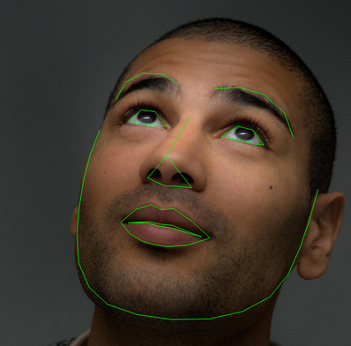
Şekil 2.1 Yüz üzerindeki ilgi noktaları.( Dlib Facial Landmark)

Şekil 2.1’de yüz üzerinde tespit edilen ilgi noktaları gösterilmektedir. Yeşil ile gösterilen çizgiler çalışmada özniteliklerin oluşturulması için kullanılacaktır.

2.2 Yerel İkili Örüntü ile Özniteliklerin Oluşturulması

Yerel ikili örüntü operatörü komşuluk ilişkilerine dayalı bir yöntem olup Ojala’nın 1996 yılında sunduğu çalışma sonucu ortaya çıkmıştır.
Yerel ikili örüntü operatörü hızlı ve ışıktan kaynaklı değişimlere karşı dayanıklı olduğu için tanımlama çalışmalarında sıkça tercih edilmektedir. Yerel ikili örüntü operatörü yüz güzelliğinin belirlenmesi, yüz bulma, yaşın belirlenmesi, endüstriyel doku analizi vb. gibi işlemlerde sıkça kullanılmaktadır (Nabiyev. V.,2011)
Nabiyev “ Yerel İkili Örneklerle Yüz Güzelliği Kararı” adlı çalışmasında YİÖ’yü P merkezli ve R örnekli bir alan olarak tanımlamaktadır. Bu tanımlama içinse YİÖ_{P,R} tanımlamasını kullanmaktadır. Nabiyev çalışmasında farklı YİÖ operatörlerinin bulunduğunu ve çalışmasında YİÖ_{8,1} operatörünü kullandığını belirtmektedir. Boyularının diğer opetrörlerden daha uygun olmasından ve Nabiyev’in çalışmasında tercih edilmesinden dolayı soy tanımlama işlemlerinde 8,1 operatörü kullanılmaktadır.
YİÖ’de merkez değer eşik değer olarak kabul edilir ve komşu 8 değer ile kıyaslanır. Kıyaslama sonucunda 8 bit uzunluğunda 0 ve 1’den oluşan bir vektör elde edilmektedir. Elde edilen vektörün 10 tabanındaki değeri bize alanın YİÖ değerini vermektedir.

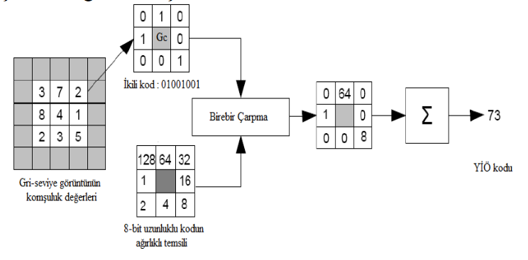
Şekil 2.2 YİÖ operatörünün elde edilmesi (Nabiyev.,2014)

Şekil 2.2’de 3x3’lük bir alana ait YİÖ değerinin hesaplanması gösterilmektedir. YİÖ’de değer hesaplama esnasında ikili bir kod üretilmektedir. Bu üretilen ikili kod daha sonra onlu koda çevrilip YİÖ değeri olarak atanmaktadır. Fakat oluşturulan her ikili kod direk olarak onlu koda dönüştürülmemektedir. İkili kod içerisindeki bit geçişlerine bakarak kodun onlu koda dönüştürülüp dönüştürülemeyeceğine karar verilmektedir. Bu kararın alınmasındaki etken ikili kod arasındaki 0-1 ve 1-0 geçişlerindeki düzendir. Eğer ikili kod arasında 0-1 veya 1-0 geçişleri 2’den daha fazla ise üretilen ikili kod onlu koda çevrilmez ve onlu kod olarak sabit değer n+1 atanmaktadır. N burada komşu sayısını temsil etmektedir. Bu şekilde sadece düzenli olan YİÖ kodlarının onlu kodlarının aktarılması sağlanmaktadır. Toplamda 256 YİÖ kodunun 58 tanesi düzenli iken 198 tanesi bu nedenden dolayı düzensiz olarak kabul edilmektedir (Nabiyev.,2014).
Önerilen yöntemde ilgi noktaları tespit edildikten sonra tespit edilen bütün ilgi noktaları etrafında 9x9 büyüklüğünde alanlar oluşturulmaktadır. Oluşturulan her bir alan üzerinde 3x3’lük YİÖ penceresi gezdirilip alanın içerisinde YİÖ değerlerinin bulunduğu YİÖ matrisi hesaplanmaktadır. Bir sonraki adımda YİÖ matris değerine ait YİÖ histogramı oluşturulmaktadır. Bu işlemler yüz üzerinde tespit edilen tüm ilgi noktaları için tekrarlanmakta ve sonuç olarak ilgi noktası sayısı kadar YİÖ histogramı oluşturulmaktadır. Bir sonraki adımda oluşturulan YİÖ histogramları genetik algoritma ile beraber çocuk ve ebeveyn arasındaki benzerlik derecesi üretecek olan yapıya dahil olmaktadır.

2.3 Genetik Algoritma ile Benzerlik Derecesi Üretimi

Genetik algoritmalar Darwin’in Evrim teorisinden esinlenerek üretilmiştir. Problemlerin çözümüne evrimsel süreçler kullanılarak erişilmektedir (Genetik Algoritma, 2016). Algoritma popülasyon adı verilen rastgele üretilen bir çözüm kümesi ile başlamaktadır. Bir popülasyondaki çözümler bir sonraki popülasyonun üretilmesinde kullanılmaktadır. Bunun işlem yeni oluşan popülasyonun eskisinden daha iyi olacağı umuduyla yapılmaktadır. Genetik algoritmaya ait pseudo-kod aşağıda belirtilmektedir.

Algoritma 2.1: GA pseudo-kodu

1. Rastgele olarak n kromozomlu popülasyonu oluştur.
2.Her kromozom için uygunluk değerini hesapla
3.Popülasyondaki kromozomlar arasından:
3.1 Uygunluklarına göre 2 seçim gerçekleştir.
3.2 Çaprazlama olasılığına bağlı olarak 3.1’de seçilerden atalardan yeni yavru üret.
3.3 Mutasyon olasılığı ile yeni yavru üzerinde mutasyon işlemi gerçekleştir.
3.4 Yeni yavruyu popülasyona dahil et.
4. Sonlanma koşulu sağlandıysa sonlandır ve en iyi kromozomları popülasyonlardan seç.
5. Sonlanma koşulu sağlanmadıysa adım 1-4 tekrarla.

Genetik algoritmasına ait operatörlerin uygulanması algoritmanın yürütücülüğünü belirleyen kısımdır (Biroğul S. et al.). Biroğul çalışmasında bu operatörleri kodlama, üreme, çaprazlama ve değişim (mutasyon) olarak tanımlamaktadır.

Genetik algoritmada başlangıç popülasyonu ve popülasyon içindeki bireylerin belirlenmesi ilk adımda gerçekleştirilmektedir. Popülasyon büyüklüğü ise genetik algoritmanın performansı açısından etkilidir. Biroğu çalışmasında bu değerin 30 ile 100 arasında seçilebileceğini belirtmektedir. Bu nedenden dolayı önerilen yöntemde popülasyon büyüklüğü 100 olarak seçilmektedir.
Genetik operatör olarak çaprazlama ve mutasyon operatörlerinin kullanılma biçimi çalışmadan çalışmaya farklılık göstermektedir. Çaprazlama operatörü yanyana gelen iki kromozomda karşılıklı gen yapılarının değişimini sağlamaktadır (Biroğul S. et.al). Mutasyon operatörü ise çaprazlama sonucunda birbirine benzeyen gen yapılarını ortadan kaldırmak için kullanılmaktadır. Bu sayede çeşitlilik artmaktadır. Fakat mutasyon operatörünün olasılık değerinin çok yüksek atanması istenen sonuctan uzaklaşmayı sağlayabileceğinden dolayı mutasyon olasıkları çalışmalarda düşük tutulmaktadır.
Önerilen yöntemde ilk olarak cocuğun ve ebeveynlerinin yüzlerindeki ilgi noktaları tespit edilmektedir. Bu noktalar üzerinden her bir ilgi noktasına ait YİÖ histogramları oluşturulmaktadır. Genetik algoritma cocuk ve ebeyn adayı arasındaki benzerlik oranını bulmak için kullanılmaktadır. Genetik algoritma popülasyonu içindeki bireyler 0 ve 1 değerlerini içeren ilgi noktası sayısı uzunluğunda bir vektörden oluşmaktadır. Vektör içerisindeki 0 değeri o indeksteki ilgi noktasının ebeynin günümüze ait olan resmindeki ilgi noktasını, 1 değeri ise ebeynin gençlik halindeki ilgi noktasına karşılık geldiğini belirtmektedir. Her üretilen kromozomdaki 0 ve 1 değerleri ele alınarak cocuk ve kromozomda bulunan ilgi noktalarına ait korelasyon katsayısı hesaplanmaktadır. Belli bir katsayının altındaki kromozomlar geçersiz sayılmaktadır. Önerilen yöntemde mutasyon operatörünün olasılığı 0.1 olarak belirlenmiştir. Mutasyon işlemlerinde kromozomlarda bulunan 0 değerleri 1’, 1 değerleri 0 olarak güncellenmektedir. Yani eğer ilgi noktası ebeynin gençlik halinden geliyorsa günümüzdeki halinden, günümüzdeki halinden geliyorsa gençlik halinden gelmesi sağlanmaktadır. Yöntemde çaprazlama operatörü olarak tek nokta çaprazlama operatörü kullanılmaktadır. Çaprazlama operatörlerine ait görsel şekil 2.2’de gösterilmektedir.

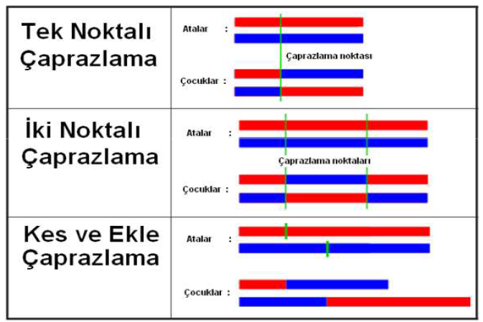
Şekil 2.2 Farklı Çaprazlama operatörleri

Önerilen yönteme ait pseudo-kod algoritma 2.2’de gösterilmektedir.

Algoritma 2.2: Genetik-Yerel İkili Örüntü Algoritması

1. Çocuğun günümüz, Aday Ebeynlerin günümüz ve gençlik resimlerini sisteme kaydet.
2. Sisteme alınan her bir resim için
2.1 Yüz üzerindeki ilgi noktalarını tespit et.
2.2 Her bir ilgi noktası için
2.2.1 İlgi noktası etrafında belirlenen büyüklükte bir alan oluştur.
2.2.2 Bir önceki adımda oluşturulan alanı kullanarak YİÖ matrisini oluştur.
2.2.3 YİÖ matrisine ait YİÖ histogramını oluştur.
2.3 2.2’de oluşan YİÖ histogramlarını kişiye ait listede sakla
3. Sistemdeki her bir ebeyn için:
3.1 İlgi noktası sayısı büyüklüğünde rastgele 0,1 değerlerini içeren kromozomlar üretip popülasyona ekle.
3.2 Oluşan kromozomları kullanarak cocuk ve ebeveynin ilgi noktalarını karşılaştır.
3.3 Kromozomdaki değer 0 ise ebeynin gençlik ilgi noktasına ait özniteliği, 1 ise günümüzdeki resmine ait ilgi noktasını al.
3.4 Yakınsama değeri eşik değeri altındaysa kromozomu geçersiz say.
3.5 Eşik değeri üstü benzerlik oranına sahip kromozomları bir sonraki popülasyonu oluşturmak üzere sakla
3.6 Çaprazlama ve Mutasyon işlemlerini olasıklsal durumlarına göre gerçekleştir.
3.7 Adım 3.1-3.7 arasını sonlanma koşulu sağlanana kadar gerçekleştir.
4. Çocuğa en yakın ilk 15 bireyi al ve göster.

Algoritma 2.2’de önerilen yönteme ait pseudo-kod gösterilmektedir. Algoritma sonucu elde edilen aday ebeveynlerden 15 tanesi potansiyel ebeveynler olarak gösterilmektedir.

SONUÇLAR

Çalışmada sonuçlar hazırlanırken KinFace_V2
veri seti kullanılmıştır. KinFace_V2 veri seti yaklaşık olarak 200 çocuk ve 200 farklı ebeveyn resimleri barındırmaktadır. Veri setinde her çocuğa ait bir, her ebeveyne ait günümüz ve gençlik resimleri olmak üzere iki resim barındırmaktadır. Veri setinde toplam olarak 600 resim bulunmaktadır. Yapılan testler sonucunda bir çocuk için ebeveyni olabilecek 15 aday ebeveyn bulunmuş ve bunların kaçında başarılı olduğumuza dair istatistikler hazırlanmıştır. Bu istatistiklere ait tablo 3.1’de belirtilmektedir. Test işlemleri yapılırken veri setindeki uzak doğu kökenli kişilerin verileri çalışma dışı tutulmuştur.

 | Sayı
Başarılı Tespit | 13
Başarısız Tespit | 11
Toplam | 24
Tablo 3.1 Yöntemin soy tespit başarısı

Çalışmanın bir çocuk ve potansiyel ebeveynlerine ait çıktısı şekil 3.1’de gösterilmektedir.

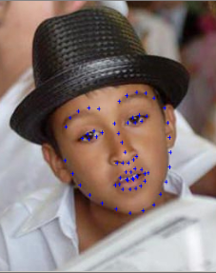
Şekil 3.1(a) Ebeveynleri aranacak çocuk
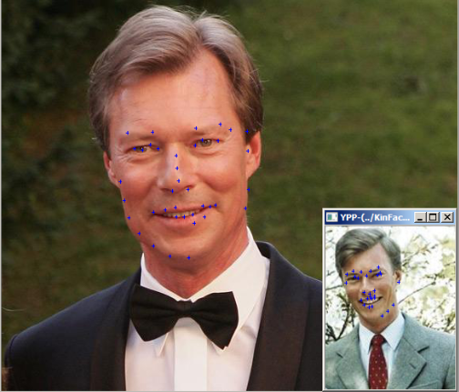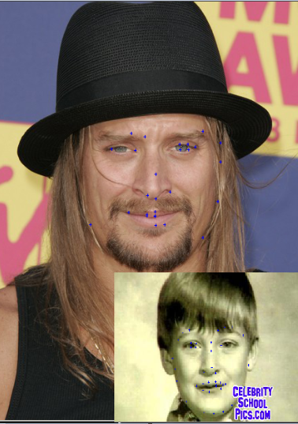
3.1(b) Aday Ebeveyn 1 (c)Aday Ebeveyn 2

Şekil 3.1’de soy taraması yapılan bir çocuk resmi ve önerilen yöntem kullanılarak cocuğun ebeveyni olabilecek iki aday ebeveyn gösteirlmektedir. Resimler üzerindeki mavi işaretler ilgi noktalarıdır. Ebeveyn resimleri üzerindeki işaretler yöntemin genetik algoritma ile taramas sırasında kullandığı özniteliklerdir. İşaretli öznitelikler birleştirilerek elde edilen vektör çocuğa ait özniteliklere en yakın özniteliklerdir. Şekil 3.1 göz önüne alındığında belirtilen çocuk için önerilen yöntemin başarılı olarak çalıştığı gözlenlenmektedir. Şekil 3.1 (c)’de belirtilen ebeveyn cocuğun gerçek babasıdır.
Önerilen yönteme ait sonuçlar incelendiği zaman öznitelik yöntemi olarak YİÖ’nün kullanılması yüz resimleri üzerinde belirgin ilgi noktalarının eşlenmesine bir katkı sağladığı tespit edilmiştir. Ayrıca YİÖ’nün basit yapısı sayesinde öznitelik oluşturma işlemleri diğer yöntemlere göre daha hızlı olarak gerçekleştirilmektedir. Fakat sonuçlar baz alınarak belirleyici olarak YİÖ histogramının tekil olarak kullanılmasının yetmediği tespit edilmektedir. İlerki dönemlerde yapılabilecek çalışmalarda YİÖ histogramı ile beraber ten rengi, göz-yüz-kaş oranı gibi değişkenlerin sisteme dahil edilerek yöntemin daha dayananıklı olması sağlanabilir. Bu şekilde yapılacak tespitler daha başarılı olabilir.
İstatistiklere dayanarak yöntemin başarısı aynı zamanda ebeveynlerin yüzlerinde meydana gelen değişimlere karşı dayanıksız olabileceği göz önüne alınarak her zaman sağlıklı sonuçlar veremeyeceği düşünülmedilir. Çünkü yüz üzerinde göz veya çevresinde meydana gelen bir değişiklik, estetik yaptırma, sakal bırakma gibi durumlar yöntemin ebeveyn tespitindeki başarısını büyük ölçüde etkilemektedir. İleride yapılacak olan çalışmalarda bu tarz değişimlere karşı daha dayanıklı bir yöntem geliştirilmesi amaçlanmaktadır.

REFERANSLAR

Alirezazadeh, P., Fathi, A. ve Mohammadi, F., 2015, ‘A Genetic Algorithm Based Feature Selection for KinShip Verification’

DeBrunine, L., Smith, F., Jones, B., 2009,’Kin recognition signals in adult faces’

Kazemi, V., Sullivan, J., 2014, ‘One Millisecond Face Alignment with an Ensemble of Regression Trees’

Nabiyev, V., Koçak. Fermudiye., 2011, ‘Yerel İkili Örneklerle Yüz Güzelliği Kararı’

Dlib Facial Landmark, http://blog.dlib.net/2014/08/real-time-face-pose-estimation.html, (Erişim Tarihi: 31.12.2016)

Ojala, T., Pietikinen, M., and Harwood,D., 1996 , “A comparative study of texture measures with classification based on featured distrubition”,

Genetik Algoritma, http://www.yapay-zeka.org/modules/wiwimod/index.php?page=GA, ( Erişim Tarihi: 31.12.2016)

Biroğul, S., Güvenç, U.,”Genetik Algoritma ile Çözümü Gerçekleştirilen Atölye Çizelgeleme Probleminde Ürün Sayısının Etkisi”

KinFace_V2 VeriSeti, http://www1.ece.neu.edu/~yunfu/research/Kinface/Kinface.htm, ( Erişim Tarihi:24.12.2016 )

